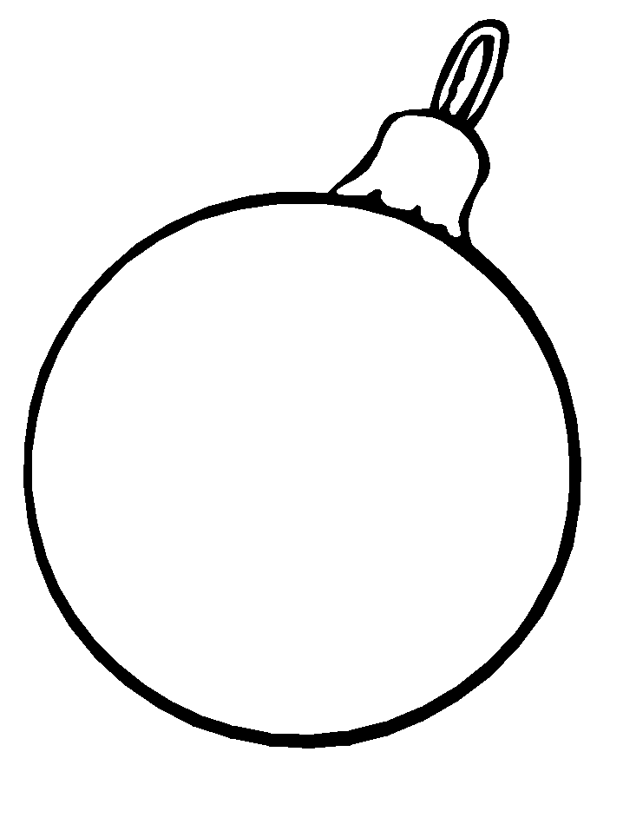

AVALIAÇÃO TRIMESTRAL – 4º Ano

MATEMÁTICA

Nome __________________________________________Class. _____________
Data __________________________________________ A Profª ___________

1 - Calcula mentalmente:

0,386 x 1000=____________ 254,9 : 10=____________
46,1 x 100=_____________ 9,756 :100=___________

2 - Coloca o sinal >, < ou =

3,47_____3,7 0,36_____0,362 1,2_____1,200
5,34_____5,321 6,09_____6,090 0,351_____0,053

3 - Coloca por ordem crescente:
4 – 3,8 – 3,008 – 3,08 – 3 – 4,08 – 4,5
___________________________________________________________________________

4 - Faz a leitura dos números

35,05___________________________________________________________________________
0,608-__________________________________________________________________________
806,3-__________________________________________________________________________
340 001-________________________________________________________________________
70 580-_________________________________________________________________________

5 - Completa as equivalências:
42m =__________dm 27dm =_________m 20.4 cm = ___________dm
8,452m =________cm 8,3dm =________cm 781 cm = ____________ m
0,04m =_________mm 2dm =__________mm 0,207 cm = __________mm

6 – Escreve os números ordinais:

29 º - ________________________________ 41º - ___________________________________
86º - _______________________________ 100º - _________________________________

7 - Repara na recta graduada. Coloca as letras e completa as lacunas:
A
B
C

A = _______ B = _______ C = _______ D = 3,1 E = 1,9 F = 5,3

8 – Resolve as operações:
87453 : 9= | 3758,9 X 2,54 =

9 - Escreve os números em numeração romana:
24 - _______________ CCCXLIII - _____________
435 - ______________ MCDXIV - ______________
1591 - _____________ MDCCCXCI - ___________

PROBLEMAS

1 - O Tiago comprou 250cm de corda, o Filipe 45dm e o Frederico 3000mm. Quantos metros compraram os três meninos?
Dados: Indicação: Operação:

R: _____________________________________________________________________________

2 – A Diana tem 9 anos. A mãe tem o quádruplo da idade da filha. Que idade tem a mãe da Diana?
Dados: Indicação: Operação:

R: _____________________________________________________________________________

3 - Um terreno tem de comprimento 75570 cm e de largura 17,3 m. Qual é a sua área em metros?
Dados Indicação Operação

R: _____________________________________________________________________________

4 – De um livro que tem 160 páginas, o Hugo já leu 0,8. Quantas páginas lhe faltam ler?
Dados: Indicação: Operação:

R: _____________________________________________________________________________
BOM TRABALHO!

